国图公开课《丹青之美》
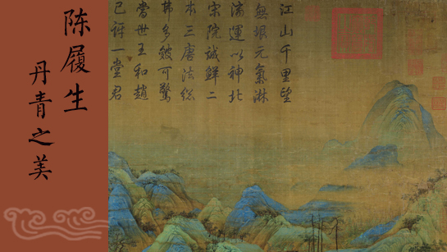
课程目录：
第一讲 原始到汉代的绘画
第二讲 顾恺之与魏晋美学
第三讲 唐代绘画与文人画之祖王维
第四讲 宋徽宗的画院与宋代绘画
第五讲 赵孟頫与元四家
第六讲 明四家与明代的多元发展
第七讲 四王与石涛八大
第八讲 京派、海派、岭南派
第九讲 中国画在新中国

课程简介：
中国绘画始于新石器时代的彩陶图案，其装饰性的表达以自然为参照的各种图形显现了朴素的美的原则。而与之相关的岩画也在原始意象的表现中反映深层中的社会问题以及原始宗教的意义。夏商周表现在青铜器上的纹饰，发展到战国时期，绘画的表现从图案化过渡到装饰性绘画，直接开启了楚汉帛画的新时代，这是中国绘画史上第一次离开器皿而在绢素上的表现，它们所对应的基于墓葬这一功用而普遍使用的画像砖画像石。汉代绘画全貌地表现了汉代的社会生活和时兴的神仙世界，是汉代社会的百科全书。而记载中和现存的汉代壁画则更进一步表现了汉代绘画的成就与社会意义。

教师简介：
陈履生，1956年生于江苏扬中，中国国家博物馆研究员，南京艺术学院、上海美术学院博士生导师，中国汉画学会会长，西安美术学院新中国美术研究所所长。建有油灯博物馆、陈履生美术馆。40年来潜心研究美术历史及理论，并从事美术批评、美术创作，著有《红旗飘飘—20世纪主题绘画创作研究》《新中国美术图史1949-1966》等。先后多次在国内外举办个人画展、书法展、摄影展，出版有个人画集7种、文集5种。

